Министерство связи и массовых коммуникаций Российской Федерации (Минкомсвязь РФ)

Федеральное государственное бюджетное образовательное учреждение высшего образования

«Сибирский государственный университет телекоммуникаций и информатики»

(ФГБОУ ВО «СибГУТИ»)

Кафедра прикладной математики и кибернетики (ПМ и К)

Расчетно-графическое задание по дисциплине «Сетевые базы данных»

Вариант №8.

Выполнил**:** студент группы ИП-413

Горелов Р.С.

Проверил**:** старший преподаватель кафедры ПМ и К

Грязнов Н.Г.

Новосибирск,

2018 г.

**Оглавление**

1. Постановка задачи ………………………………………………….3
2. Листинг ……………………………………………………………...5
   1. Создание таблиц ……………………………………………..5
   2. Создание представления …………………………………….6
   3. Создание триггера …………………………………………...7
   4. Раздача прав ………………………………………………….8
   5. Создание пакетов вместе с процедурами и функциями …..9
3. Результаты …………………………………………………………14
4. Вывод ………………………………………………………………17
5. **Постановка задачи**

В рамка данного РГЗ было предусмотрено следующее задание:

Создать две таблицы, каждая из которых должна иметь первичный ключ и, по NOT NULL. Таблицы должны быть связаны внешним ключом; тип связи - "один-ко-многим". Создать пакет, содержащий процедуру начального заполнения таблиц данными (по 7-10 записей в таблице) и процедуру очистки таблиц (удаления записей).

Для одной из таблиц разработать триггер для обеспечения дополнительных ограничений на изменение данных таблицы (см. свой вариант задания).

Создать представление, которое позволяет запрашивать данные из обеих (связанных) таблиц. Представление должно ограничивать доступ к данным по столбцам и строкам.

Написать второй пакет, в состав которого включить вызовы процедур из первого пакета. В пакет также поместить процедуру изменения данных в таблицах (см. свой вариант задания).

Значения изменяемых данных должны передаваться в процедуру как параметры. В процедурах предусмотреть обработку исключений.

Обеспечить подтверждение транзакций при их успешном выполнении и откат - в случае возникновения исключительной ситуации.

Предоставить привилегии всем пользователям базы данных Oracle на использование представления для просмотра данных.

Предоставить привилегию конкретному пользователю на выполнение процедуры изменения данных.

Личный вариант задавал следующие условия:

* Таблицы должны содержать данные о Ресторанах и Технологическом оборудовании. Каждый ресторан может закупать оборудование разных типов.
* Процедура должна изменять на 10% стоимость оборудования для указанного ресторана.
* Триггер должен разрешать изменение до 20-числа.
* Включить в пакет две процедуры, одна выбирает из БД в запись, созданную на основе курсора, количество и суммарную стоимость покупок для заданного ресторана. Другая выводит на экран содержимое записи, которую получает как параметр.

1. **Листинг**
   1. Создание таблиц

drop table RESTAURANTS CASCADE CONSTRAINTS;

drop table TECH_EQUIP CASCADE CONSTRAINTS;

-- создание таблицы банков

create table RESTAURANTS (

ID NUMBER NOT NULL,

REST_NAME VARCHAR2(60) NOT NULL

);

-- добавление индекса и первичного ключа

create unique index REST_PK_ID ON RESTAURANTS (ID);

alter table RESTAURANTS add constraint D_REST_PK_ID primary key (ID) enable;

-- создание таблицы Банкоматов

create table TECH_EQUIP (

ID NUMBER NOT NULL,

REST_ID NUMBER,

EQUIP_NAME VARCHAR2(50) NOT NULL,

N_COST NUMBER

);

-- также добавляем индекс и ключи для таблицы Банкоматов

create unique index UNIQUE_RECORD ON TECH_EQUIP (ID);

alter table TECH_EQUIP add constraint D_EQUIP_PK_ID primary key (ID) enable;

alter table TECH_EQUIP add constraint D_EQUIP_FK_PID foreign key (REST_ID) references RESTAURANTS (ID) enable;

* 1. Создание представления

create or replace view RESTAURANTS_AND_QUIPMENT as

select r.*,

te.EQUIP_NAME

from RESTAURANTS r

join TECH_EQUIP te on r.ID = te.REST_ID

where r.REST_NAME <> 'RAGU';

* 1. Создание триггера

create or replace trigger ALLOW_CHANGE_EQUIP_COST

before update on TECH_EQUIP

for each row

declare

date_error exception;

n_day NUMBER;

begin

select extract(day from sysdate)

into n_day

from dual;

if n_day >= 20 then

raise date_error;

end if;

exception

when date_error then

dbms_output.put_line('Изменять стоимость возможно только до 20 числа.');

when others then

raise_application_error(-20001, 'Возникла следующая ошибка со следующим кодом-' || SQLCODE || ' Текст ошибки - ' || SQLERRM);

end;

* 1. Раздача прав

grant select on RESTAURANTS_AND_QUIPMENT to PUBLIC;

grant execute on PKG_CHANGE_DATA.INCREASE_COST to UP1;

* 1. Создание пакетов вместе с процедурами и функциями
* Листинг первого пакета:

drop sequence GEN_ID;

create sequence GEN_ID increment by 1

start with 1;

/

create or replace package PKG_CHANGE_TABLES is

procedure ADD;

procedure DEL;

end PKG_CHANGE_TABLES;

/

create or replace package body PKG_CHANGE_TABLES is

temp1 NUMBER;

temp2 NUMBER;

procedure ADD is

begin

-- add records to RESTAURANTS

insert into RESTAURANTS

values (GEN_ID.NEXTVAL, 'Peoples');

temp1 := GEN_ID.CURRVAL;

insert into RESTAURANTS

values (GEN_ID.NEXTVAL, 'Шашлыкофф');

insert into RESTAURANTS

values (GEN_ID.NEXTVAL, 'Дрова Мука');

insert into RESTAURANTS

values (GEN_ID.NEXTVAL, 'Аджикинежаль');

insert into RESTAURANTS

values (GEN_ID.NEXTVAL, 'RAGU');

insert into RESTAURANTS

values (GEN_ID.NEXTVAL, 'Парк кафе');

insert into RESTAURANTS

values (GEN_ID.NEXTVAL, 'Небо');

temp2 := GEN_ID.CURRVAL;

-- add records to TECH_EQUIP

insert into TECH_EQUIP

values (GEN_ID.NEXTVAL, trunc(dbms_random.value(temp1, temp2)), 'Духовой шкаф Bosh', trunc(dbms_random.value(20000, 500000)));

insert into TECH_EQUIP

values (GEN_ID.NEXTVAL, trunc(dbms_random.value(temp1, temp2)), 'Гриль Webber', trunc(dbms_random.value(20000, 500000)));

insert into TECH_EQUIP

values (GEN_ID.NEXTVAL, trunc(dbms_random.value(temp1, temp2)), 'Тандыр', trunc(dbms_random.value(20000, 500000)));

insert into TECH_EQUIP

values (GEN_ID.NEXTVAL, trunc(dbms_random.value(temp1, temp2)), 'Посудомоечная машина Bosh', trunc(dbms_random.value(20000, 500000)));

insert into TECH_EQUIP

values (GEN_ID.NEXTVAL, trunc(dbms_random.value(temp1, temp2)), 'Каменная печь', trunc(dbms_random.value(20000, 500000)));

insert into TECH_EQUIP

values (GEN_ID.NEXTVAL, trunc(dbms_random.value(temp1, temp2)), 'Стойки для разлива пива', trunc(dbms_random.value(20000, 500000)));

insert into TECH_EQUIP

values (GEN_ID.NEXTVAL, trunc(dbms_random.value(temp1, temp2)), 'Плита', trunc(dbms_random.value(20000, 500000)));

insert into TECH_EQUIP

values (GEN_ID.NEXTVAL, trunc(dbms_random.value(temp1, temp2)), 'Кухонный комбайн', trunc(dbms_random.value(20000, 500000)));

commit;

exception when others then

raise_application_error(-20001, 'Возникла следующая ошибка со следующим кодом-' || SQLCODE || ' Текст ошибки - ' || SQLERRM);

end ADD;

procedure DEL is

begin

delete from TECH_EQUIP;

delete from RESTAURANTS;

commit;

dbms_output.put_line('Таблицы RESTAURANTS и TECH_EQUIP очищены.');

exception when others then

raise_application_error(-20001, 'Возникла следующая ошибка со следующим кодом-' || SQLCODE || ' Текст ошибки - ' || SQLERRM);

end DEL;

end PKG_CHANGE_TABLES;

* Создание второго пакета:

create or replace package PKG_CHANGE_DATA is

procedure ADD;

procedure DEL;

procedure INCREASE_COST (REST VARCHAR2);

procedure CREATE_REC_REST (REST in VARCHAR2);

end PKG_CHANGE_DATA;

/

create or replace package body PKG_CHANGE_DATA is

procedure ADD is

begin

PKG_CHANGE_TABLES.ADD();

end ADD;

procedure DEL is

begin

PKG_CHANGE_TABLES.DEL();

end DEL;

-----------------------------------------------------

procedure INCREASE_COST(REST VARCHAR2) is

begin

update TECH_EQUIP

set N_COST = N_COST * 0.1 + N_COST

where REST_ID = (select r.ID

from RESTAURANTS r

where r.REST_NAME = REST);

commit;

exception when others then

raise_application_error(-20001, 'Возникла следующая ошибка со следующим кодом -' || SQLCODE || ' Текст ошибки - ' || SQLERRM);

end INCREASE_COST;

-------------------------------------------------------

procedure CREATE_REC_REST(REST in VARCHAR2) is

-- создание курсора

cursor res is

select r.REST_NAME,

count(te.EQUIP_NAME) cnt,

sum(te.N_COST) summ

from RESTAURANTS r

join TECH_EQUIP te on r.ID = TE.REST_ID

where r.REST_NAME = REST

group by r.REST_NAME;

-- создание записи на основе курсора

r_rest res%ROWTYPE;

data_error exception;

-- дополнительная процедура для вывода записи

procedure print_rest (rest res%ROWTYPE) is

begin

dbms_output.put_line('Ресторна - ' || rest.REST_NAME || ' количество оборудования - ' || rest.cnt || ' общая стоимость - ' || rest.summ);

end print_rest;

begin

open res;

fetch res into r_rest;

if res%NOTFOUND then

raise data_error;

end if;

close res;

print_rest(r_rest);

exception

when data_error then

dbms_output.put_line('Для данного ресторана ничего не найден. Возможно вы неверное указали название.');

when others then

raise_application_error(-20001, 'Возникла следующая ошибка со следующим кодом -' || SQLCODE || ' Текст ошибки - ' || SQLERRM);

end CREATE_REC_REST;

end PKG_CHANGE_DATA;

1. **Результаты**

Вывод представления после очистки таблиц.

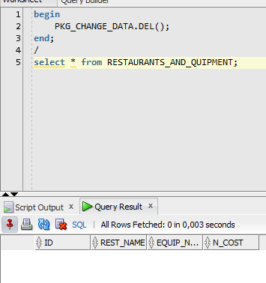

После заполнения таблиц выводим представление, чтобы удостовериться в том, что данные были добавлены.

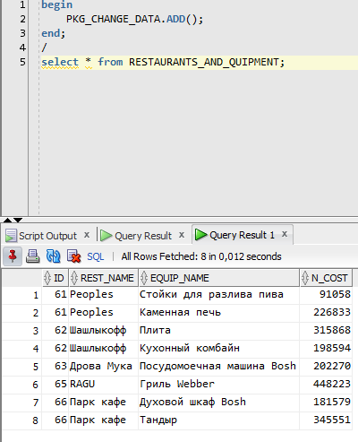

Стоимость оборудования ресторана до увеличения его стоимости на 10%.

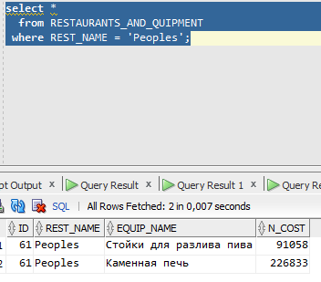

После увеличения стоимости.

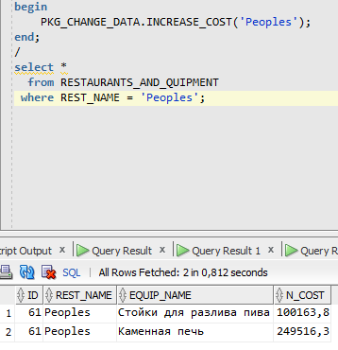

Вывод информации о ресторане (количество и суммарную стоимость покупок для заданного ресторана).

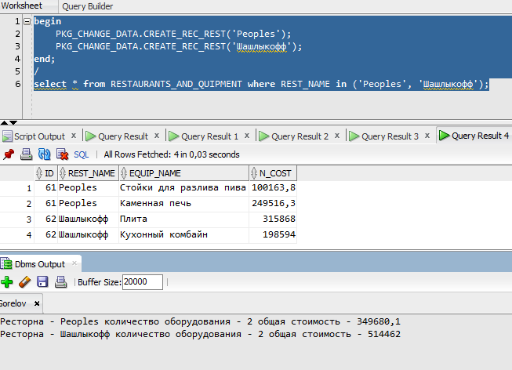

1. Вывод

Курс «Сетевых баз данных» предполагал знакомство с базой данных Oracle, а также с процедурным расширением языка sql – pl/sql. Данное расчетно – графическое задание являлось показателем изученного материала из данного курса. Материал включал такие темы, как создание хранимых процедур и функций, триггеров, создание пакетов и включение в них процедур и функций, создание пользователей и раздача прав для них и т.п

В ходе проделанной работы были изучены ранее упоминавшиеся механизмы, а также основы самого язык pl/sql: различные условные конструкции, объявление переменных и курсоров, создание коллекций на основе них и т.д